华中农业大学新能源充电桩改造工程
项 目 跟 踪 审 计 周 报

第一期

跟踪单位：北京东方华太工程咨询有限公司
日 期 ： 2026年8月20日-8月23日

- 工程概况：
1、华中农业大学新能源充电桩改造工程。
2、施工单位：湖北省电力装备有限公司
3、监理单位：中工武大诚信工程顾问（湖北）有限公司
4、合同金额： 4696947.61元，其中暂估价220000.00元。
5、该项目招标控制价：4945770元，承包人报价浮动率应为[1－（4696947.61-220000.00）／（4945770-220000）]×100%=5.27%
6、材料价格采用2026年8月《武汉建设工程价格信息》

- 工程进展情况：
- 各点通道开挖施工；
- 本周工作情况：
- 现场勘察测量(测量)；
- 梳理招标文件、投标文件品牌；
- 罗列装饰跟踪要点等。

- 影像资料
体育场箱变处土方测量
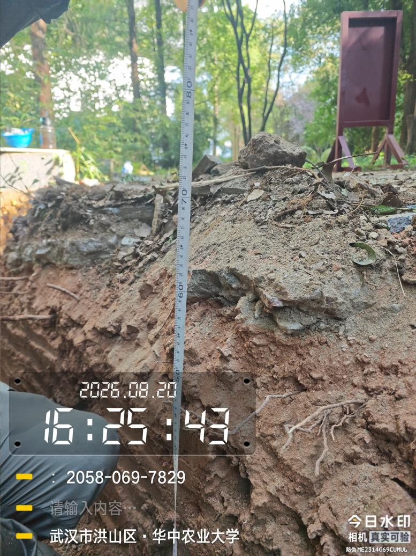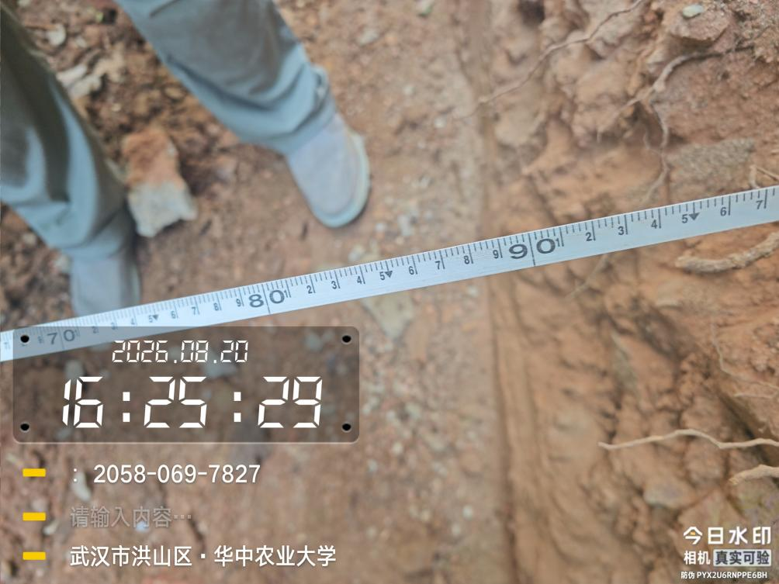
体育场箱变处砼垫层测量
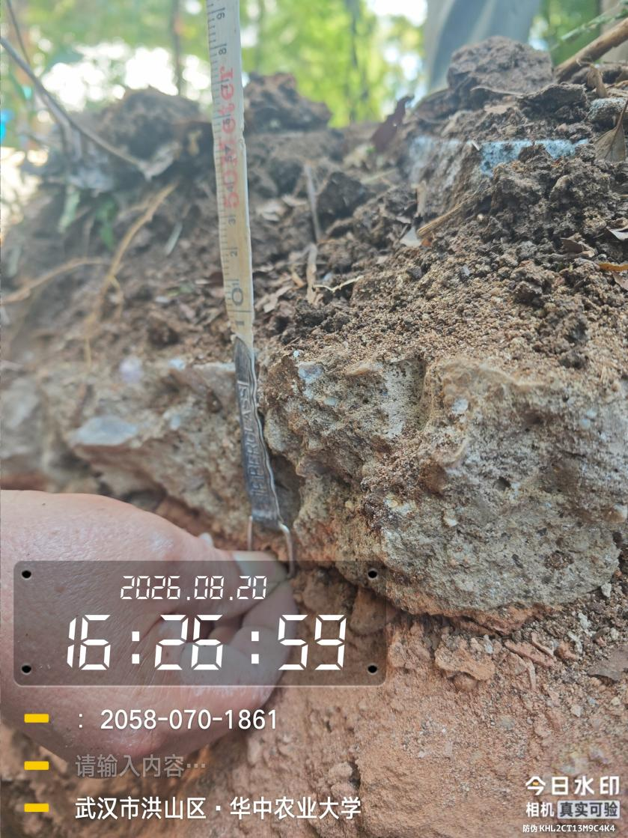
体育场箱变处路面破除测量
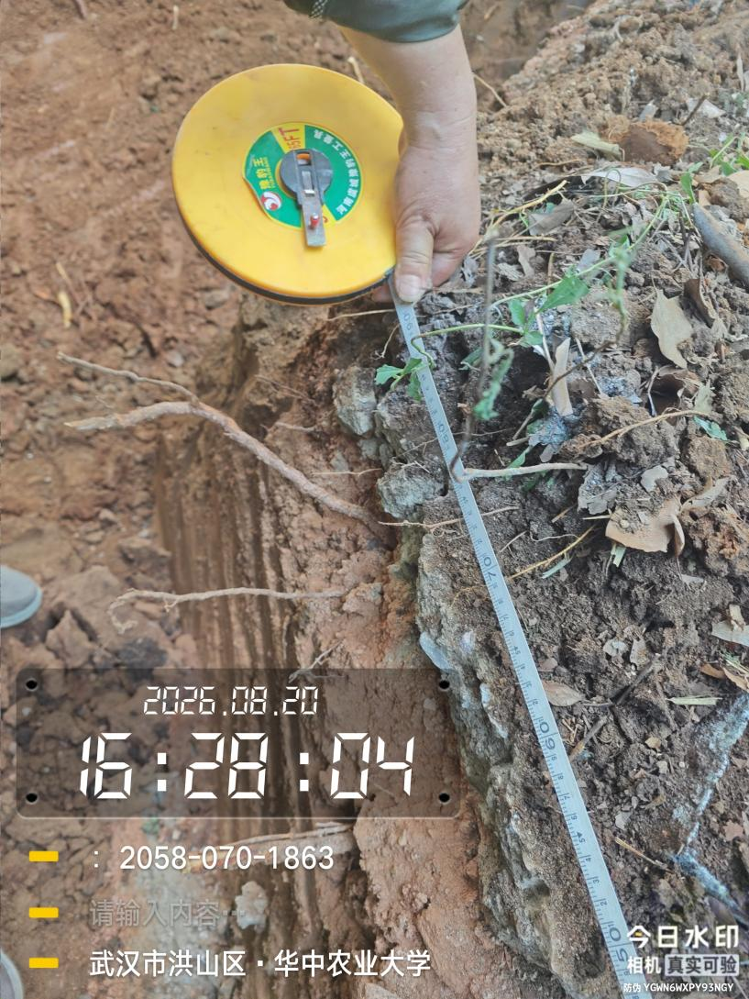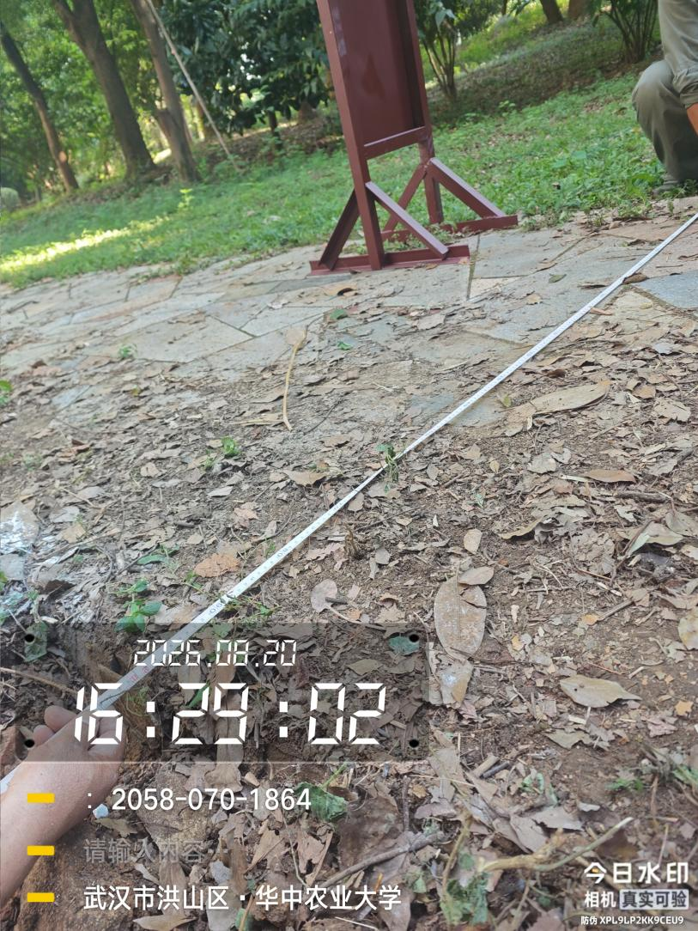
机械开挖施工
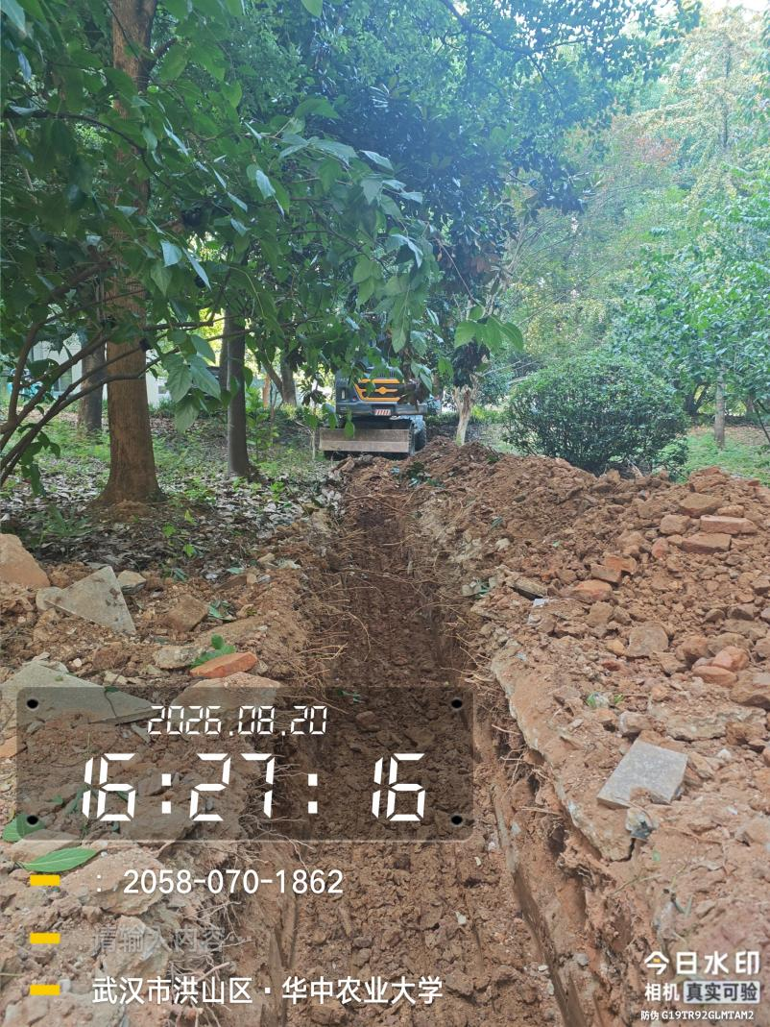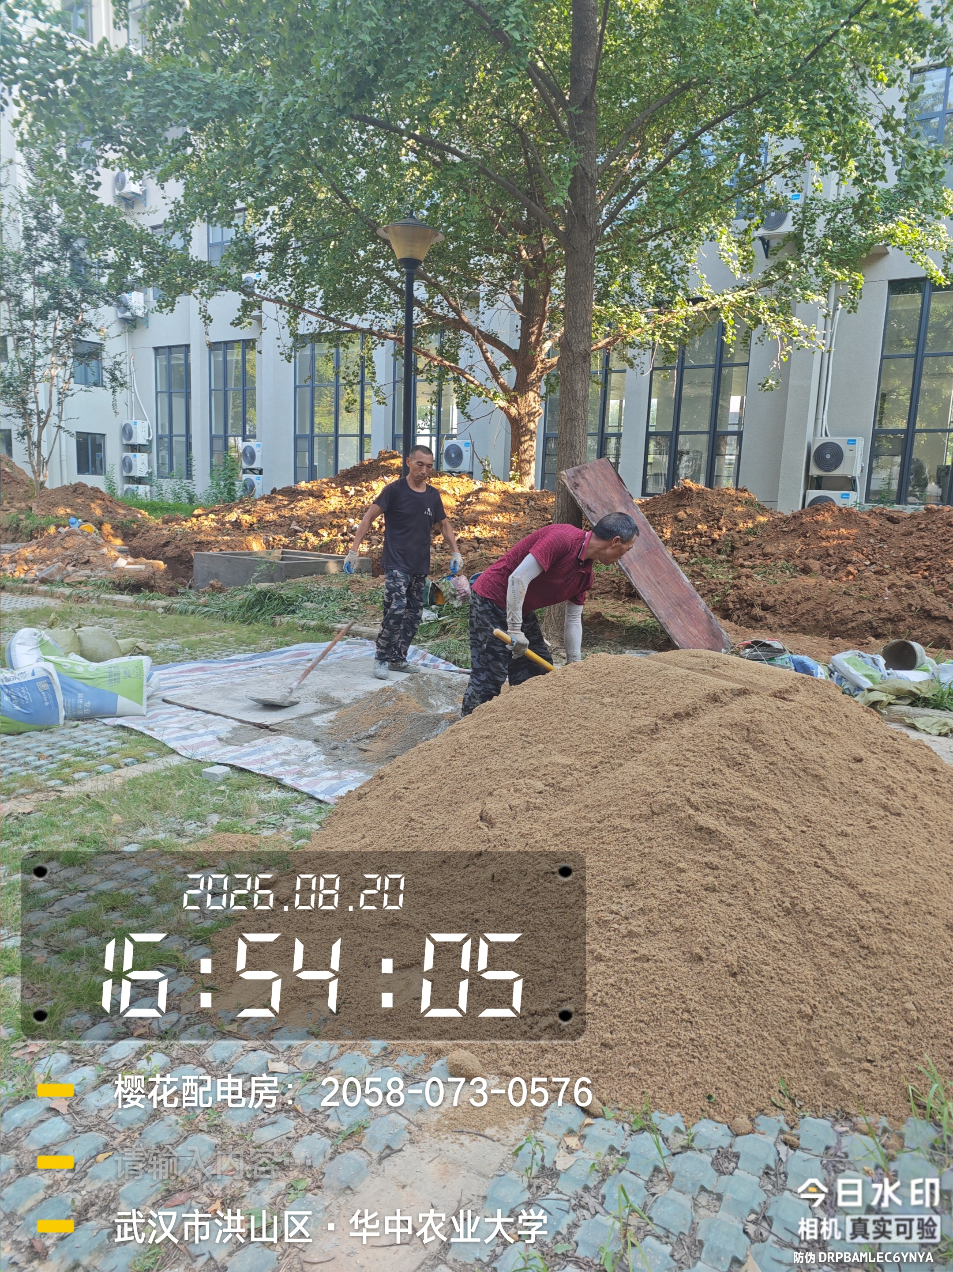
樱花大道箱变处砌筑电缆井测量
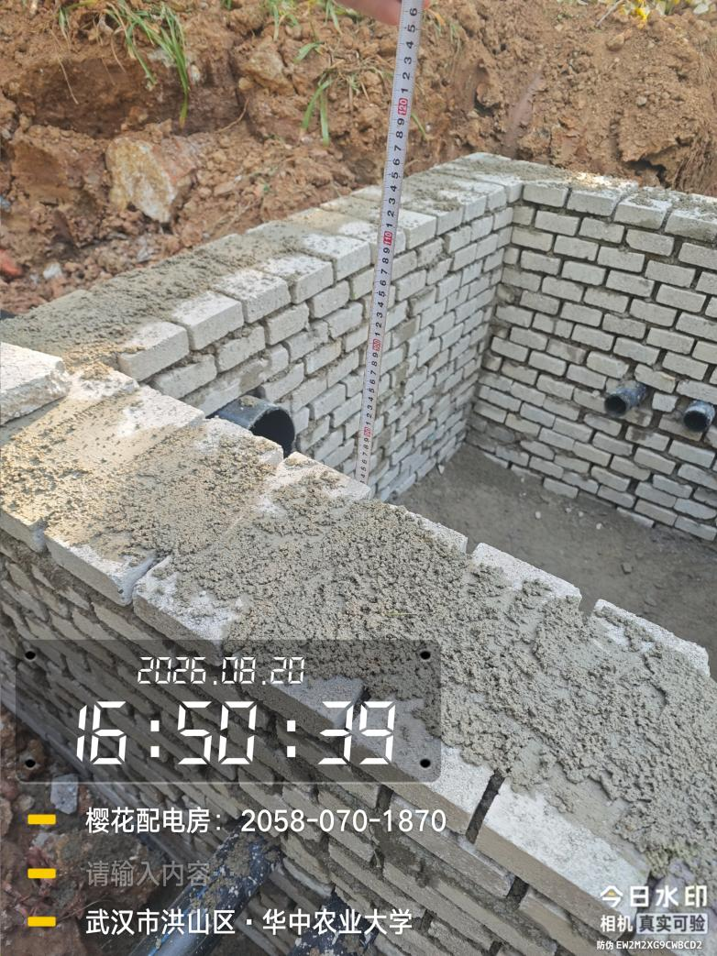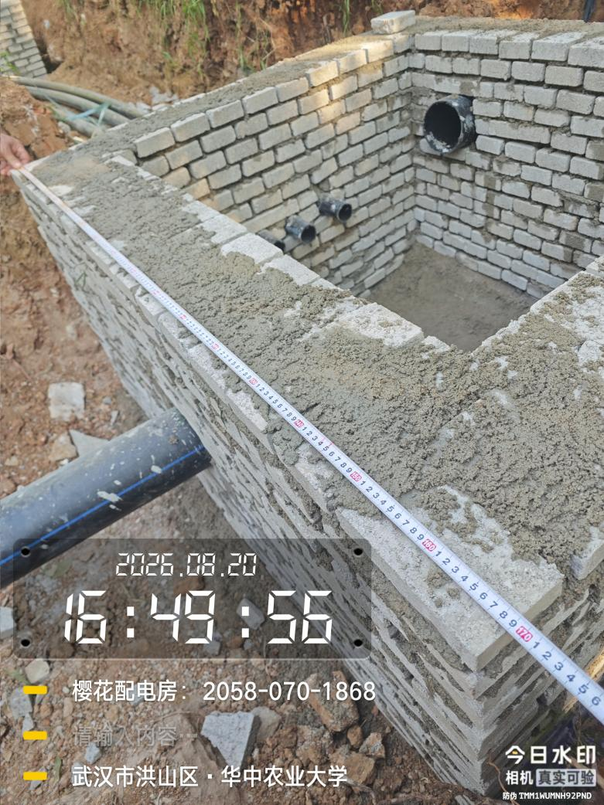

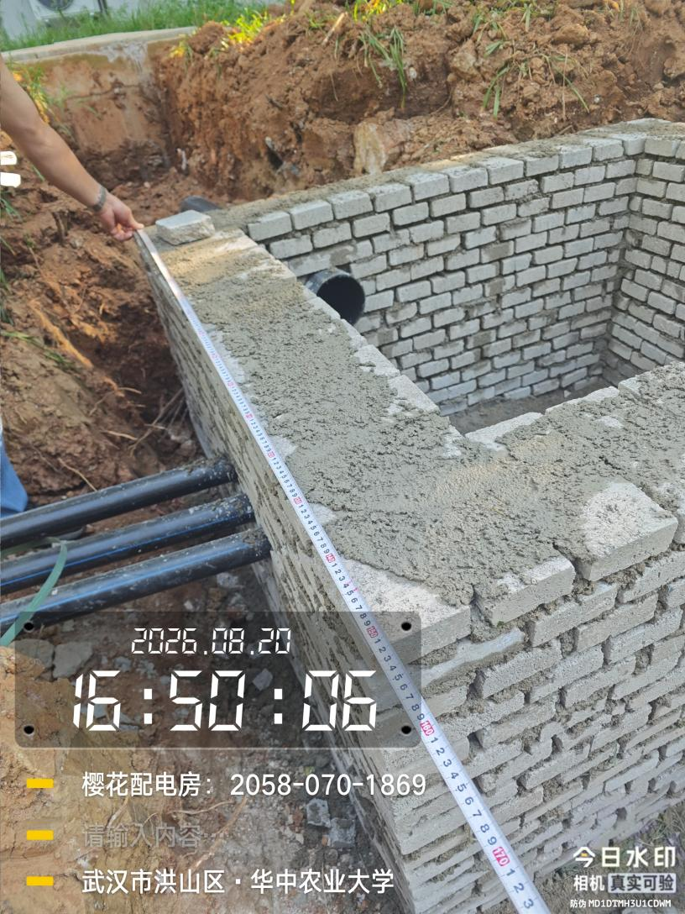

樱花大道箱变处电缆井砌筑及抹灰施工
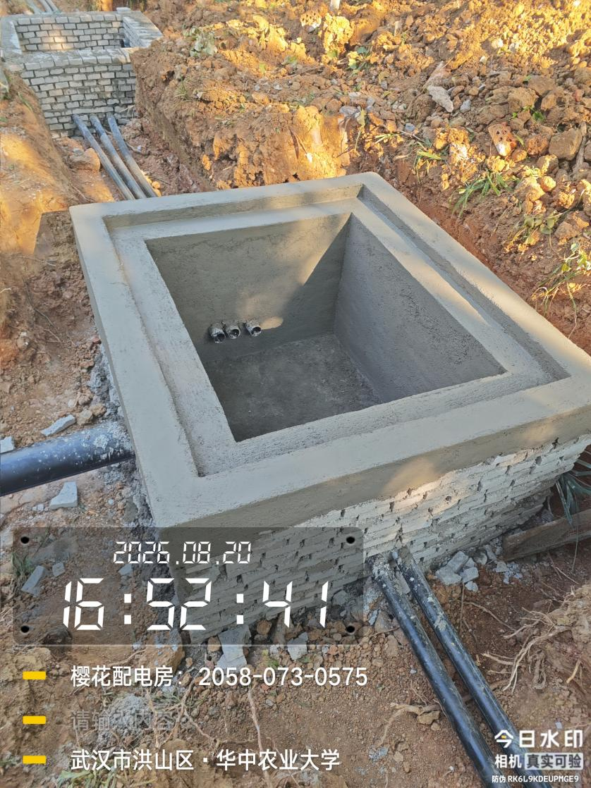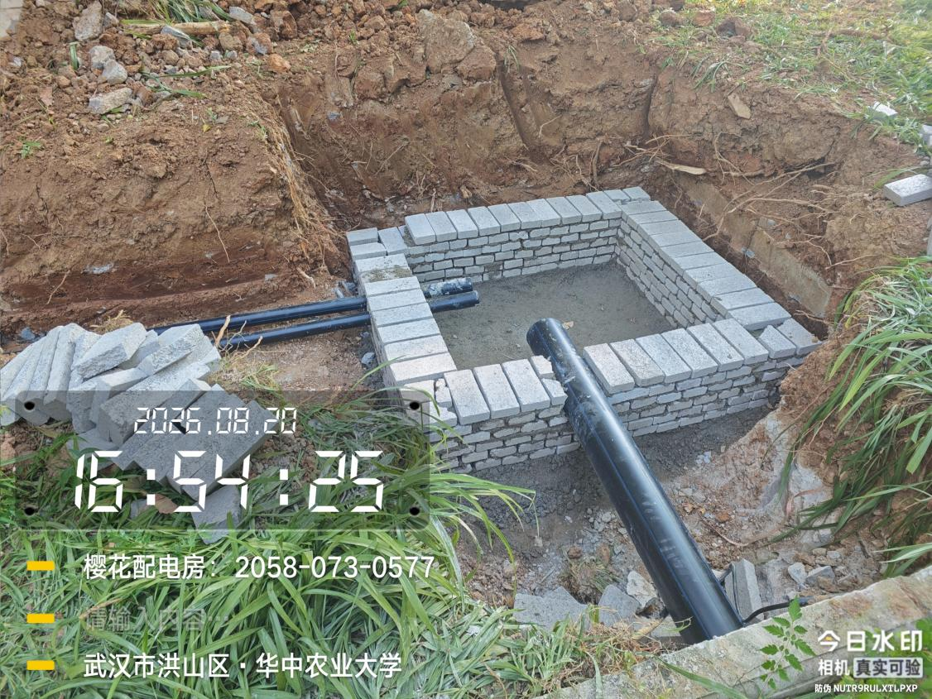
樱花大道箱变处土方测量
